**TRƯỜNG ĐẠI HỌC AN GIANG**

**KHOA CÔNG NGHỆ THÔNG TIN**

**BÁO CÁO ĐỒ ÁN**

**Chuyên đề Python (COS525)**

**LẬP TRÌNH GAME DINOSAUR BẰNG PYGAME**

**SINH VIÊN THỰC HIỆN: DTH225771_Hàng Anh Thuận**

**NHÓM BÁO CÁO ĐỒ ÁN: Nhóm 2**

**AN GIANG, 11-2024**

**1. YÊU CẦU: (Tóm tắt nội dung thực hiện đồ án.)**

Mô tả Trò chơi "Dino Game"

"Dino Game" là một trò chơi đơn giản nhưng thú vị, trong đó người chơi điều khiển một chú khủng long chạy qua một sa mạc vô tận. Mục tiêu của trò chơi là **tránh các chướng ngại vật (cây)** bằng cách nhảy qua chúng. Điểm số của người chơi sẽ tăng dần theo mỗi lần nhảy thành công. Nếu khủng long va chạm với cây, trò chơi kết thúc và hiển thị thông báo **Game Over**. Trò chơi có cơ chế ghi nhớ **điểm số cao nhất (High Score)** để người chơi cố gắng vượt qua kỷ lục của mình.

Chúng ta sẽ sử dụng Pygame (thư viện Python) để tạo trò Dinosaur Game này. Pygame là thư viện mã nguồn mở được thiết kế để tạo trò chơi điện tử. Nó giúp chúng ta tạo trò chơi và chương trình đa phương tiện đầy đủ chức năng bằng Python.

**2. THIẾT KẾ CƠ SỞ DỮ LIỆU (Thiết kế và cấu hình CSDL)**

Trò chơi không sử dụng cơ sở dữ liệu, vì dữ liệu xử lý đơn giản và tập trung trong bộ nhớ. Nếu cần thêm chức năng lưu trữ lâu dài hoặc quản lý nhiều người chơi, có thể thiết kế và tích hợp cơ sở dữ liệu theo nhu cầu mở rộng.

**3. SOURCE CODE**

Source code ban đầu em dựa vào sự hướng dẫn trên youtube với đường dẫn sau:

https://www.youtube.com/watch?v=xafmrBOASFI&list=WL&index=20&t=1715s

Trong source code ban đầu thì có khá nhiều lỗi về đồng bộ, dựa vào các tài liệu về game Dinosaur Game khác trên mạng và từ nhiều nguồn khác nhau, em đã cải tiến và sửa lại vài chỗ, đồng thời thêm một vài yếu tố khác cho trò chơi có phần hợp lí hơn.

Đầu tiên thì về cơ bản ta tiến hành nhập các thư viện cần thiết cho trò chơi:



Trong trò chơi Dinosaur Game thì các thư viện này lần lượt cung cấp các công cụ và chức năng để phát triển game và đồ họa, hỗ trợ việc thoát khỏi chương trình và xử lý các yêu cầu hệ thống.

Kế tiếp ta sẽ khởi tạo Pygame và thiết lập các biến cần thiết:

1. **Dòng mã**



Pygame được khởi tạo, và **clock** dùng để giới hạn số khung hình mỗi giây (FPS), đảm bảo trò chơi mượt mà và có tốc độ ổn định.

1. **Giao diện người chơi**

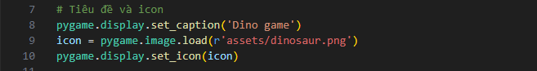

Tiêu đề và biểu tượng cho cửa sổ trò chơi được thiết lập.

Biểu tượng là một hình ảnh nhỏ đại diện cho trò chơi, tạo dấu ấn riêng.

1. **Cửa sổ và đồ họa**



Tiếp đến là phần cửa sổ game, ở đây là kích thước 600x300 pixel

Tạo các đối tượng hình ảnh cho trò chơi:

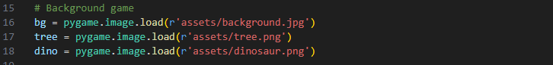

Lần lượt tạo các đối tượng hình ảnh, âm thanh để hoàn thiện giao diện cho trò chơi.

1. **Âm thanh của trò chơi**



Khởi tạo các biến quan trọng của trò chơi.

1. **Logic điều khiển nhân vật**

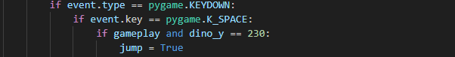

Nhân vật khủng long nhảy khi người chơi nhấn phím **Space**.

Điều kiện kiểm tra đảm bảo khủng long chỉ nhảy khi đang ở mặt đất.

1. **Va chạm và điểm số**

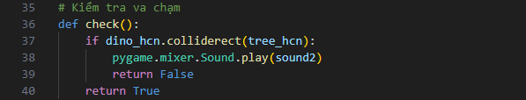

Tăng điểm:



Điểm số chỉ tăng khi người chơi nhảy, khuyến khích người chơi tham gia vào hành động chính.

1. **Hiển thị điểm số**

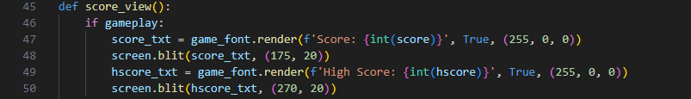

Hiển thị **điểm số hiện tại (Score)** và **điểm cao nhất (High Score)** trên màn hình trò chơi.

1. **Game Over và khởi động lại**



Khi trò chơi kết thúc, dòng chữ "GAME OVER" xuất hiện.

Người chơi nhấn phím **Space** để chơi lại.

Một số hình ảnh của trò chơi:

